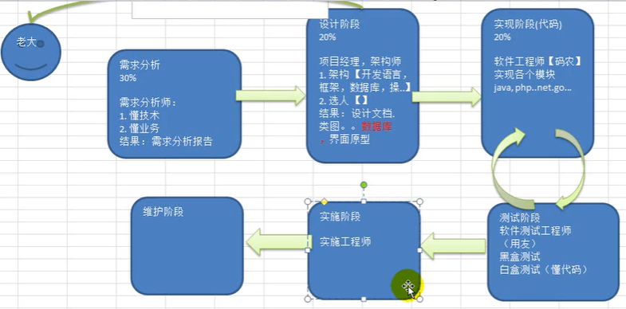

1. 大项目有需求分析师，需求分析师常住业主公司弄清楚业务；
2. 架构： 语言，框架，数据库，操作系统，
3. 设计文档，类图，实例图，流程图，数据库，界面原型（可以直接和业主方交流）
4. 收费标准，第一个是功能开发，第二个是硬件成本，第三个人工成本，第四盈利

